基于概率轨迹匹配的机器人模仿学习方法
刘涛，于建均，阮晓钢
（北京工业大学 电子信息与控制工程学院，北京 100124）
摘要：模仿学习是机器人仿生机制研究的主要内容之一，即通过观察、理解、学习、模仿示教行为实现机器人的仿生特性。基于高斯过程分别表达采集离散示教信号所构成的示教轨迹和含有未知参数策略的模仿轨迹，构建模仿学习方法框架，将概率模型匹配引入到模仿学习中，以KL散度为代价函数比较两种轨迹的概率分布，运用梯度下降法寻求使KL散度最小的最优模仿控制策略，将策略应用于模仿机器人以完成与示教相同的模仿任务。以关节型机器人的机械臂摆动行为模仿为学习任务进行仿真，结果表明基于概率轨迹匹配的模仿学习方法能够实现机械臂摆动行为模仿，学习过程较传统方法简易且学习效果较好。
关键词：模仿学习；概率模型；轨迹匹配；高斯过程；控制策略
中图分类号： TP 181 文献标志码： A

Robot Imitation Learning Method Based on Trajectory Probability Matching
Liu Tao，Yu Jianjun，Ruan Xiaogang
(College of Electronic and Control Engineering, Beijing University of Technology, Beijing 100124, China)
Abstract: Imitation learning is an important means of bio-robot to quickly learn new skills and methods, that is, through observation, understanding, learning, imitating the teaching behavior to achieve bionic robot. A method framework is proposed to introduce the probabilistic matching model into imitation learning, that gaussian process were shown to express teach trajectory which was composed by discrete teach signal, and imitation trajectory with unknown parameters. Then compare the probability distribution of the two trajectories, seek the optimal control strategy----the policy, by minimizing the KL divergence to make use of gradient descent, finally applied the policy to the imitative robot for completing the teaching task. The essential part of the joint type robot, mechanical arm,is used to be the imitate model.The simulation results of imitating the swing behavior demonstrate the effectiveness of the imitation learning method based on trajectory probability matching. The learning process is more simple and learning effect is better than the traditional methods.
Key words: imitation learning；probability model；trajectory matching；gaussian process；policy

0 引言
模仿是人类学习的一种重要手段和方式。人类是机器人的仿生原型，因此模仿学习机制是机器人仿生研究的重要内容，即通过观测、学习再现智能的行为从而实现机器人仿生特性。目前模仿学习方法有以下几类：行为复制（BC）^{[1]}运用归纳法执行记录的连续示教行为轨迹，应用程序简单但模仿动作局限于示教动作范围内；动态运动基元（DMP）将观察的示教行为表达为非线性微分方程组，通过修正目标和时间来表达模仿过程，但示教行为在任务空间需要添加额外的映射^{[2]}；IRL方法^{[3]}即逆强化学习从示教行为中求得回报函数^{[4]}，将其作为强化学习的依据从而得到模仿阶段相应的控制策略^{[5]}，用于回报函数难以人为设定的情况，比如无人直升机自主飞行^{[6]}，其缺点为对示教行为的特征提取质量依赖性较大。模仿学习方法在广义上可分为语义层和轨迹层，前者偏重行为编码表达与选择，后者注重行为概率表达和重现。概率模型匹配是使两个对象概率分布差别率减小的过程^{[7]}，主要应用于图像处理领域^{[8-9]}。本文用高斯过程分别表达示教轨迹和模仿轨迹，将概率模型匹配引入到模仿学习中，以KL散度为代价函数比较两种轨迹的概率分布，寻求使KL散度最小的最优控制策略，将策略应用于模仿机器人完成相应的模仿任务。

1 模仿学习过程描述
定义模仿学习计算模型ILA为一个五元组：
(1)
其中为状态量集合，且；为动作量集合，且；为状态转移概率函数；为状态量序列组成的状态轨迹；策略为状态量到动作量的映射。模仿学习过程分为示教、观察、模仿过程。

1.1 示教过程
示教机器人按照设定的控制策略演示多次示教行为。其具体过程为：示教机器人的初始状态在示教控制策略的作用下执行相应的第一步动作，使机器人转移至新状态，继续执行策略进行状态转移完成单次示教任务，则示教过程可由下列序列表示：
为了保证模仿学习的可靠性，示教过程需要进行多次，设示教任务的目标状态应为，则存在以下几种情况：
i)初始不同，进而不同，为；
ii)初始不同，进而不同，不为；
iii)初始不同，但因为环境噪声和机器人本身噪声干扰的存在，不同，为；
iv)初始不同，但因为环境噪声和机器人本身噪声干扰的存在，不同，不为；
示教过程包含无效示教和有效示教，但要保证有效示教次数占示教总次数的80%以上。机器人模仿学习分为目的模仿、过程模仿等。不同的模仿学习的示教过程要求也不相同，若为目的模仿，则目标状态一定，因此以上情况i)与iii)为有效示教。

1.2 观察过程
行为捕捉系统获取示教状态，则观察过程序列表示为。

1.3 模仿过程
从初始状态开始，在模仿控制策略的指导下执行相应的动作，进而得到新的状态，继续执行模仿控制策略递推直至目标状态，完成模仿过程，整个过程表达为以下序列：
模仿学习即通过寻求以上序列中的模仿控制策略，将其应用于模仿机器人。若目标状态与示教成功目标状态相同，则模仿学习成功。

2 基于高斯过程的模仿过程表达
若随机变量服从一个位置参数为、尺度参数为的概率分布，且其概率密度函数为 (2)
则这个随机变量服从的分布称为高斯分布。在任意时刻去观察随机过程，若该过程中单位时间随机变量的概率分布都满足高斯分布，这个随机过程就是高斯过程.高斯过程是一种普遍存在的随机过程^{[10-11]}，能够从已有的数据中通过潜在的函数映射直接推断得到后验的数据分布^{[12]}。一个高斯过程完全由它的均值函数和协方差函数决定 ^{[13]}。设机器人模仿学习的动态过程中的状态量与动作量分布均满足高斯分布，则模仿学习过程采用高斯过程表示^{[14]}。
采用高斯分布表达示教行为状态分布；通过引入状态转移概率函数，表达相应的含有未知参数策略的模仿轨迹。高斯过程的均值函数是对机器人动力学传递函数的先验信息的整合，协方差函数是对实际状态映射函数的预测^{[15]}。
模仿学习行为的整个过程采用轨迹表达，则状态序列构成的轨迹的概率分布如式3所示：
， (3)
代入高斯过程的分布可近似成下式：
， (4)
示教轨迹：模仿学习是一个理解学习过程，则示教行为需要进行n次，得到相应的n个示教轨迹，通过均值函数和协方差函数表达示教轨迹的高斯分布。每次示教时间均为T，将示教轨迹均匀分为若干时间段，第t时间段的高斯分布为：
， (5)
其中，， (6)
， (7)
式(6)中表示时间段第条示教轨迹的状态量。多个时间段的分布可近似组成多次示教轨迹状态高斯分布，即
(8)
模仿轨迹：构建模仿轨迹的目的是将策略引入高斯过程，从而根据代价函数的极值化得出最优模仿策略。运用高斯过程前向模型，通过初始化起始状态和策略，表达模仿轨迹的状态序列分布，这一状态序列分布便构成了模仿轨迹。
t+1时刻的状态分布表达为
(9)
其中， (10)
(11)
用状态转移概率表示状态动作函数，即
(12)
则下一状态的均值与协方差：
(13)
(14)
其中 (15)
(16)
通过式(9)~(16)预测模仿轨迹的状态序列，运用高斯过程表达示教轨迹同样的方法，得到含有未知策略的模仿轨迹分布情况如式(20)所示。
(17)
(18)
(19)
(20)

3 基于KL散度的概率匹配代价函数
机器人模仿学习的效果评判依据是模仿行为程度与示教行为是否相似甚至相同，即可通过模仿轨迹概率分布与示教轨迹概率分布的差别程度是否最小来评判，在概率论或信息论中，KL散度是描述两个概率分布差异的一种方法^{[16]}，表达式为：
(21)
以示教轨迹与模仿轨迹的KL散度作为模仿学习代价函数，表达如下：
(22)
从而模仿学习目的转化为使得示教轨迹概率分布与模仿轨迹概率分布的KL散度最小，即寻找一个策略使得达到极小，即示教轨迹概率分布与模仿轨迹概率分布相似度最大。

4 模仿学习策略表达与计算
因为实际机器人行为是非线性动态过程，控制策略是复杂的，所以控制策略表达为：
(23)
其中为策略参数。则模仿学习最优策略表达式为 (24)
即寻找策略参数使得KL散度达到最小，运用梯度下降法计算式（24），具体方法如下：
(25)
其中 (26)
(27)
对均值和协方差分别运用梯度下降法求取策略参数。求取均值—策略参数梯度和协方差—策略参数梯度使用同样的计算方法。代价函数均值—策略参数梯度计算方法如下：
(28)
随后将求得的策略参数代入式（23），便求得了模仿学习的控制策略。

5 模仿学习算法流程
基于概率轨迹匹配的方法，通过高斯过程表达示教轨迹和模仿轨迹，以KL散度为代价函数，对两轨迹分布进行概率匹配，寻求模仿控制策略，将其应用于模仿机器人实现模仿学习，算法流程如下：
Step1 示教机器人按照设定的控制策略演示多次示教行为，示教时间设定为T，在其中选取目标状态为的示教行为作为有效示教；
Step2 用高斯过程表达有效示教轨迹为；
Step3 初始化策略为，令其中策略参数；
Step4 用高斯过程预测并表达模仿轨迹为；
Step5 令代价函数为；
Step6 运用梯度下降法使得代价函数值极小，从而求取在此次模仿轨迹高斯过程条件下的；
Step7 根据求取的策略参数获得，将其应用于模仿机器人，执行动作，判断目标状态与示教成功目标状态是否相同。若不同跳转至Step 4，进行策略更新，将执行后的状态-动作对作为新的样本输入进一步用高斯过程预测得到新的模仿轨迹，继续策略寻优；直至目标状态与相同，寻到最优策略参数，结束策略搜寻，得到，模仿学习成功。

6 仿真实验
以机器人的机械臂作为研究对象，研究其模仿学习行为。基于Matlab仿真平台验证本文方法有效性。

6.1 机械臂仿真模型
关节型机器人机械臂由大臂、小臂、肩关节、肘关节、手部和腕关节组成，本文的模仿学习任务忽略手部动作。在肘关节和肩关节处分别搭载有两个直流电机，来驱动大臂和小臂的旋转运动，如图1所示。
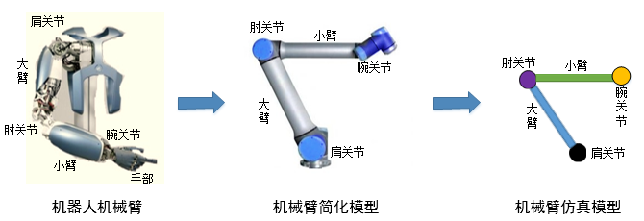
图1 机器人机械臂仿真模型
机械臂模仿学习模型为。状态量，其中为肘关节处的角速度、为腕关节处的角速度、为肘关节处的位置以及为腕关节处的位置；动作量为肘肩两关节处直流电机的扭矩；策略用径向基函数为高斯分布的RBF神经网络表达，其中策略参数；为高斯过程的状态转移函数；由状态量组成。结构参数为：大臂长度为0.74m，质量为2.4kg，小臂长度为0.74m，质量为1.2kg。

6.2 机械臂模仿学习任务
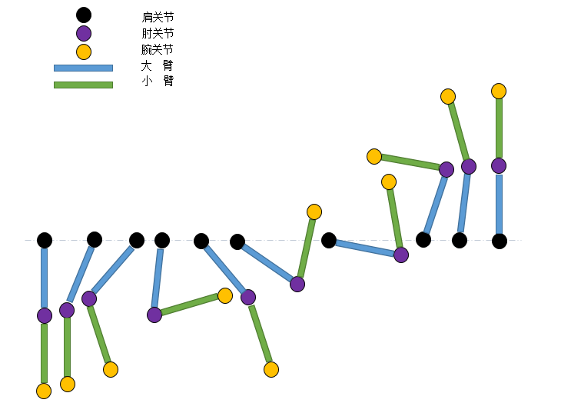
图2 模仿学习任务示意图
本实验包含有示教机器人和模仿机器人的机械臂，以示教机械臂的举起摆动作为模仿行为和学习任务，即使模仿机器人的机械臂通过观察示教机器人示教，学会从双臂垂直向下状态运动到垂直向上状态，并保持垂直向上不动，如图2所示。

6.3 模仿学习实验过程
示教过程：通过单片机输出的PWM波控制安装在肘关节和肩关节处两个电机的转速和正反转，从而控制机械臂完成示教任务，根据任务难度，示教时间设为25s，示教次数设为15次。动作捕捉记录示教行为的状态序列，将其作为示教轨迹生成的基本数据。
模仿过程：在模仿学习控制器中完成对示教轨迹和模仿轨迹的高斯过程处理，以KL散度作为代价函数。依据模仿学习算法求取控制策略，将其应用于模仿机器人机械臂。模仿学习实验过程如图3所示。
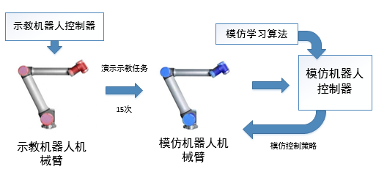
图3 机械臂模仿学习实验过程

6.4 模仿学习实验结果及分析
模仿学习第1轮学习到第18轮学习在规定时间内机械臂模仿摆动终止图如图4所示。学习初期，机械臂并没有很好地掌握垂直向上举起技能，而是试探性地向目标状态靠拢；从第13轮学习开始模仿机器人的机械臂基本掌握了从双臂垂直向下状态运动到垂直向上状态，并保持垂直向上不动，在随后的多轮学习均完成模仿，即模仿学习成功。
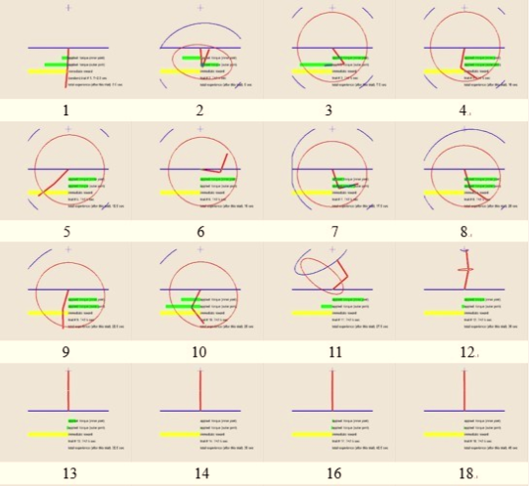
图4 第1到18轮学习模仿机械臂摆动终止图
图5、图6、图7分别是第3、8、12轮模仿学习状态变化图，均为学习初期的学习效果图。图中四个部分分别为状态量轨迹，即肘关节处的角速度、腕关节处的角速度、肘关节处的位置以及腕关节处的位置。图中竖线为示教轨迹，长虚线为模仿轨迹，短虚线为模仿策略应用于模仿机器人机械臂的执行轨迹。图5中三个轨迹基本不匹配，说明模仿机械臂未掌握示教任务；随着学习的进行，模仿机器人逐渐具有模仿该摆动技能的趋势，但三个轨迹只在前半段时间基本匹配，后半段无法匹配（见图6）；第12轮学习三个轨迹基本匹配，但后半段时间不稳定，有部分不匹配，说明模仿机器人基本掌握示教任务所展示的机械臂摆动技能，但不稳定（见图7）。
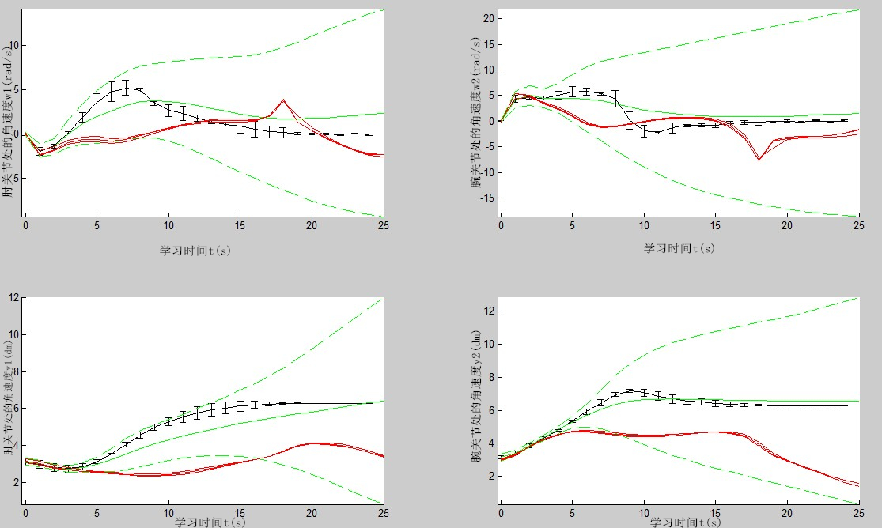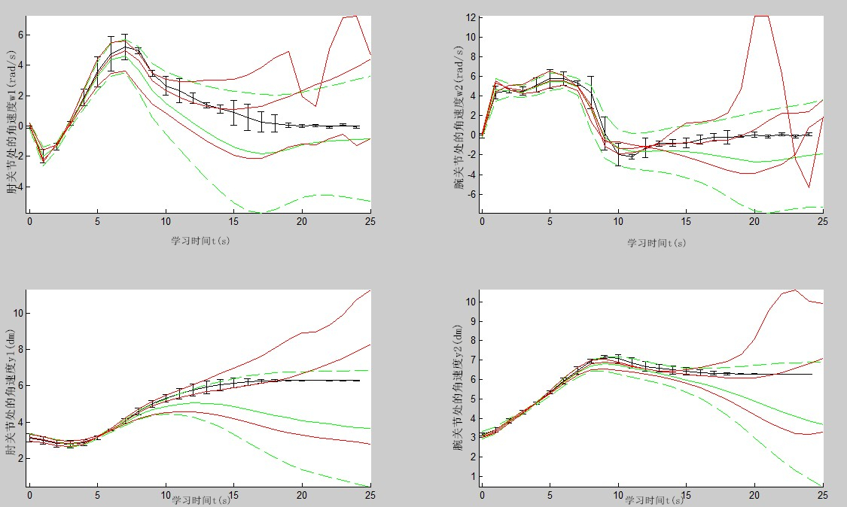
图5 第3轮学习状态变化图 图6 第8轮学习状态变化图
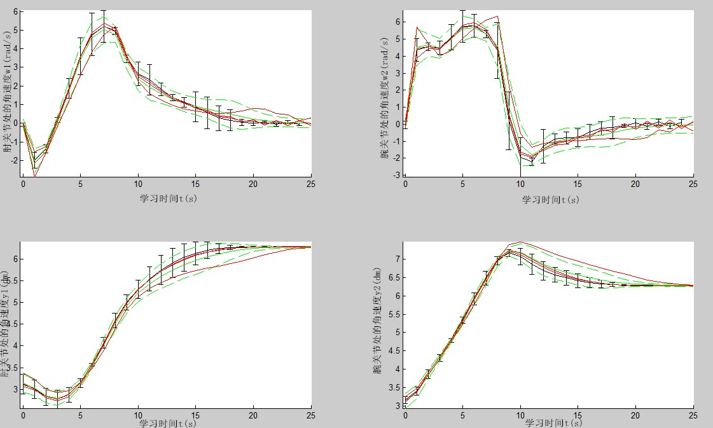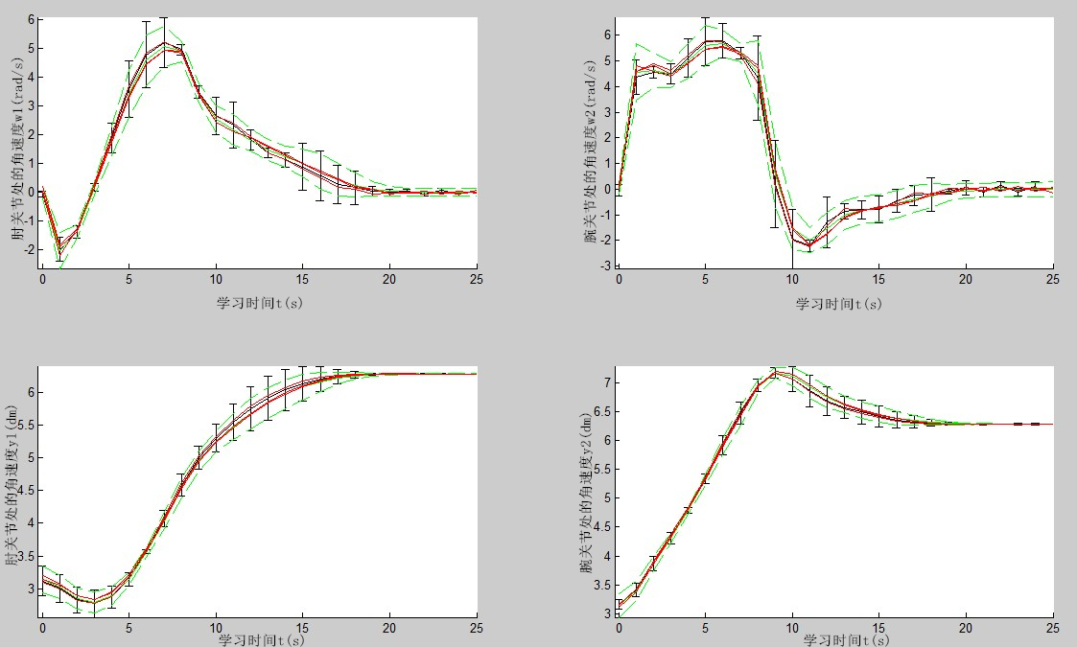
图7 第12轮学习状态变化图 图8 第13轮学习状态变化图
从第13轮学习开始三个轨迹很好地匹配，并维持在以上状态，随着学习次数的增加，该状态只做很细微的状态变动，说明模仿机器人通过模仿学习掌握了示教任务所展示的机械臂摆动技能（见图8）。各轮次模仿学习与示教轨迹的匹配精度如表1所示，匹配精度即模仿轨迹与示教轨迹在置信水平为92%上的轨迹重叠百分比值（取值0.000～1.000），根据精度是否不小于0.950判断模仿是否成功，No代表模仿失败，Yes代表模仿成功。
表1 各轮次模仿学习与示教轨迹匹配精度
轮次 | 3 | 8 | 12 | 13 | 14 | 15
精度 | 0.323 | 0.570 | 0.895 | 0.957 | 0.960 | 0.962
成功 | No | No | No | Yes | Yes | Yes

6.4.3 对比实验
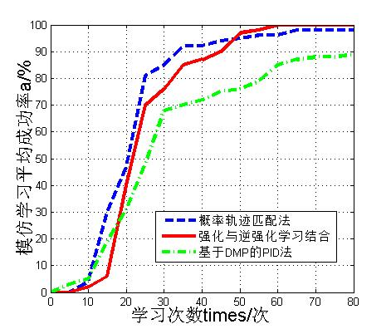
图9 三种方法模仿学习效果对比图
将本文提出的基于概率轨迹匹配的机器人模仿学习方法与强化学习与逆强化学习结合的IRL方法、基于DMP的PID方法在相同仿真环境下分别作用于同一模仿机械臂，分别获得模仿学习平均成功率与学习次数的关系，如图9所示。从仿真结果表明三种方法都能基本完成学习任务，但是本文方法比IRL方法学会模仿任务更快，在40次学习后模仿平均成功率即可达90% 以上；虽然基于DMP的PID法在学习初期较本文方法见效更快，但在多次学习后模仿平均成功率却低于后者。

7 结论
基于概率轨迹匹配的机器人模仿学习方法能够实现机器人动作模仿，在处理机械臂举起摆动作为等非线性运动过程时较简易，学习速率较快，学习效果也较其他部分机械臂摆动方法好。本方法示教行为采集难度降低，只需要采集适量的离散的状态序列，克服了BC方法需要采集连续示教行为的缺陷；而且本方法不需要手动的回报函数，克服了IRL方法回报函数的获取难度。下一步工作为在机器人复杂行为的模仿学习任务条件下进行相应改进，以提升本方法在机器人复杂环境的鲁棒性。

参考文献：
- Sammut CA, Webb GI, Behavioral Cloning, Encyclopaedia of Machine Learning [M].edn.1st edition, Springer, New York, 2010:93-97.
- Pastor P, Hoffmann H, et al. Learning and generalization of motor skills by learning from demonstration [C]. Robotics and Automation, 2009. ICRA'09. IEEE International Conference, IEEE, 2009:763-768.
- Gergely Neu and Csaba Szepesvari. Apprenticeship learning using inverse reinforcement learning and gradient methods [C]. In Proceedings of the 23rd Conference on Uncertainty in Artificial Intelligence (UAI), Vancouver, BC, Canada, 2007: 295-302.
- Jaedeug Choi, Kee-Eung Kim, Inverse reinforcement learning in partially observable environments [C]. Proceedings of the 21st international joint conference on artifical intelligence, Pasadena, California, USA, 2009:1028-1033.
- T. Morimura, E.Uchibe, J.Yoshimoto, J. Peters, and K.Doya, Derivatives of logarithmic stationary distributions for policy gradient reinforcement learning [J], Neural Comput., 2010,22(2): 342–376.
- Kim HJ, Jordan MI, Sastry S, et al. Autonomous helicopter flight via reinforcement learning[C]. Advances in neural information processing systems 2003: 119-123.
- Caspi Y, Irani M. Feature-based sequence-to-sequence matching [J], International Journal of Computer Vision, 2006, 68(1): 53-64.
- 文天柱,许爱强,汪定国.故障诊断专家系统的可拓知识表示和匹配研究[J]. 计算机测量与控制,2014,22(6):1670-1672,1686.
- Black MJ, Jepson AD. A probabilistic framework for matching temporal trajectories: Condensation-based recognition of gestures and expressions[M].Computer Vision—ECCV'98: Springer Berlin Heidelberg, 1998:62-68.
- Rasmussen CE. Gaussian processes for machine learning [M].London: The MIT Press, 2006:107-136
- Wang J, Blei D M. Gaussian process dynamical models[C]. Advances in neural information processing systems. 2005: 1441-1448.
- Bonilla E, Chai K.M, Williams C. Multi-task Gaussian process prediction [J]. Proceedings of the 21st Annual conference on Neural Information Processing systems. Vancouver, Canada, 2008:153-160.
- Brahim-Belhouari S, Bermak A. Gaussian process for non-stationary time series prediction [J]. Computational Statistics & Data Analysis, 2004, 47(4): 705-712.
- Van der Vaart A W, Van Zanten J H. Rates of contraction of posterior distributions based on Gaussian process priors [J]. The Annals of Statistics, 2008: 1435-1463.
- Rasmussen C E. Gaussian processes in machine learning [M]. Advanced Lectures on Machine Learning. Springer 2004: 63-71.
- Hershey J R, Olsen P A. Approximating the Kullback Leibler Divergence between Gaussian Mixture Models[C]. ICASSP (4). 2007: 317-320.

